Quantization and Dithering Report

Po przetestowaniu działania kwantyzacji i metod ditheringu można zauważyć wyraźne różnice w jakości obrazów. Sama kwantyzacja powoduje utratę szczegółów i efekty plakatowe. Każda kolejna metoda ditheringu poprawiała jakość – zwłaszcza metoda Floyd–Steinberga, która przy większej liczbie kolorów daje rezultat bardzo zbliżony do oryginału. Losowy dithering nie nadaje się do odwzorowania detali, ale częściowo przypomina oryginalny obraz. Wyniki uzyskane podczas testów są zgodne z przykładami z instrukcji.

# File: GS_0001.tif

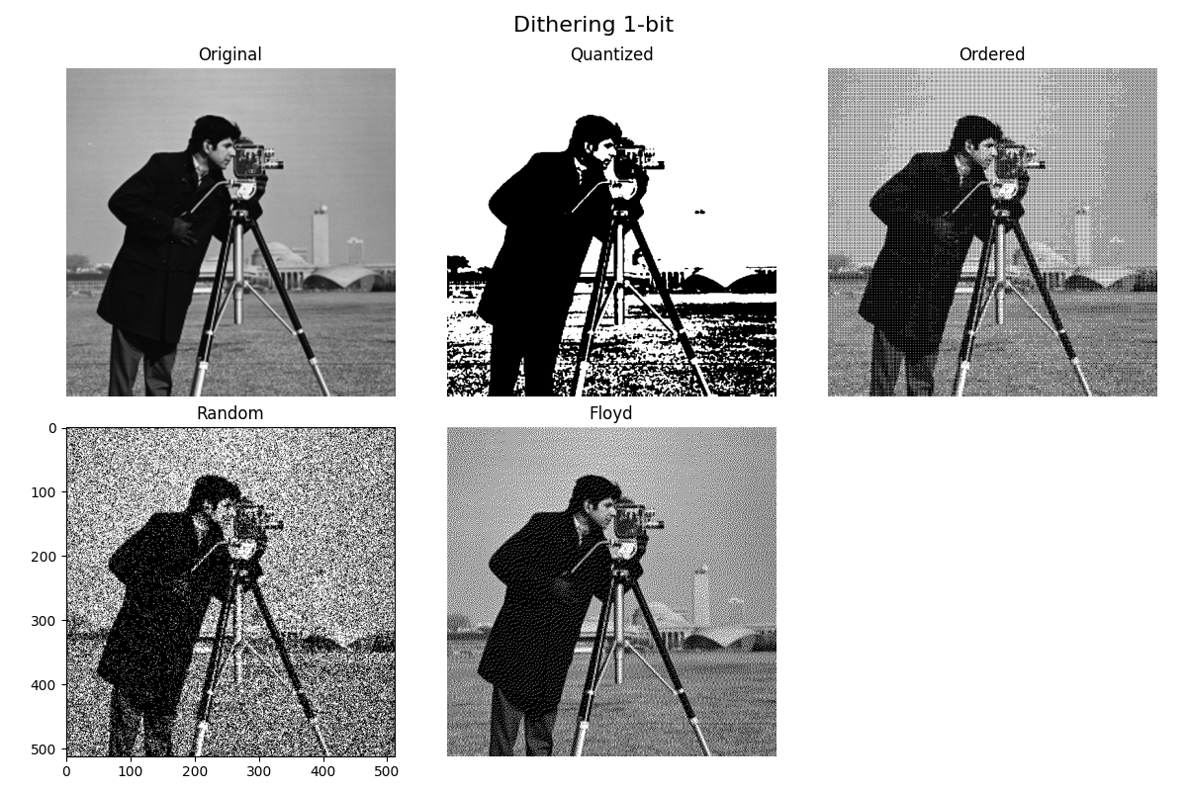

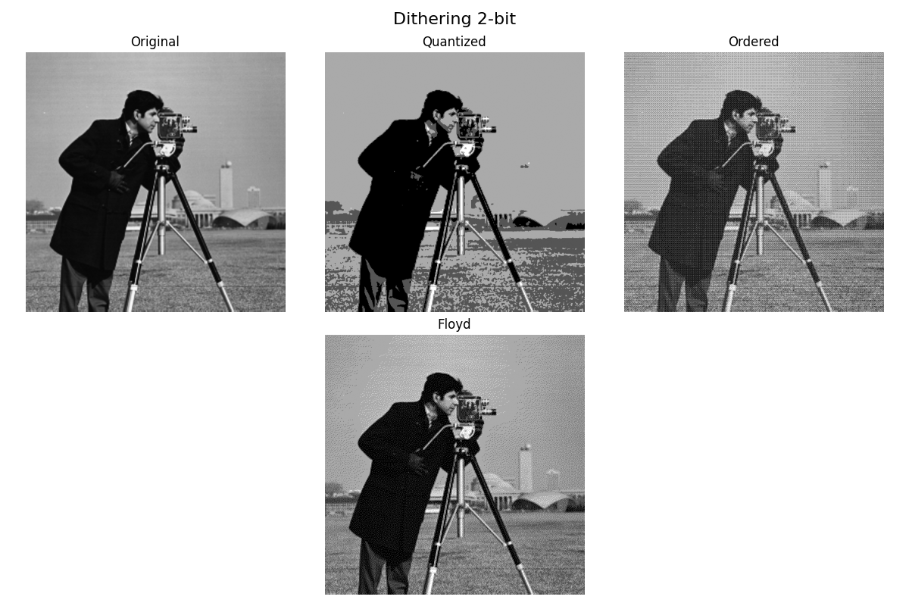

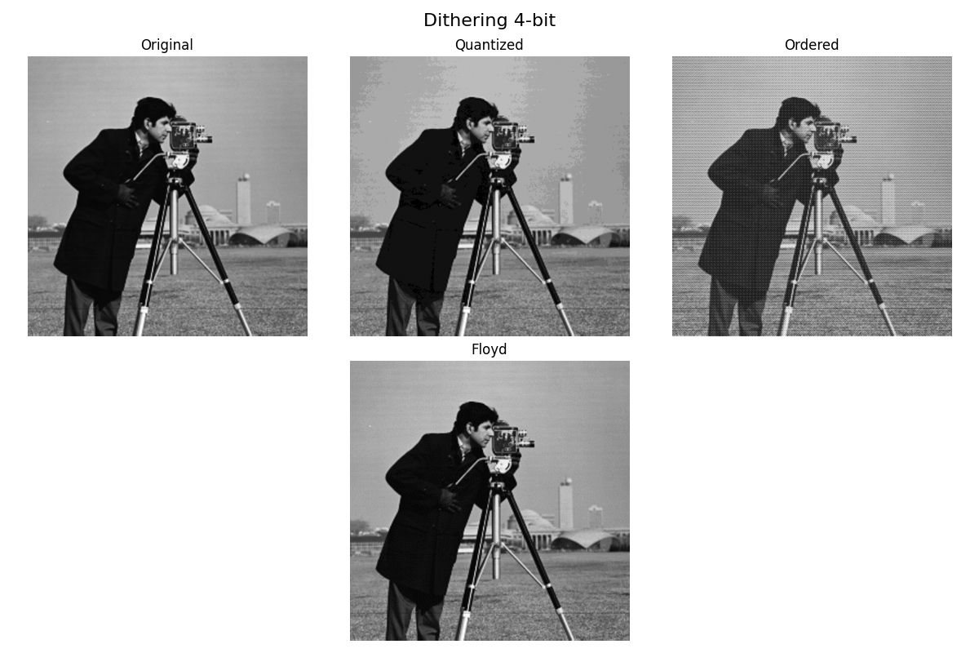

# File: GS_0002.png

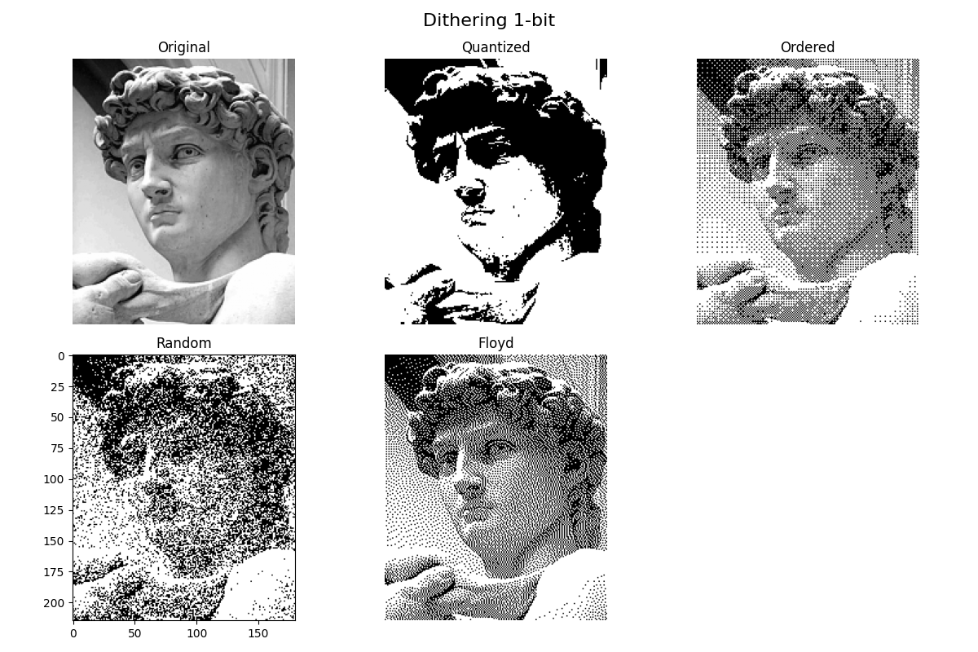

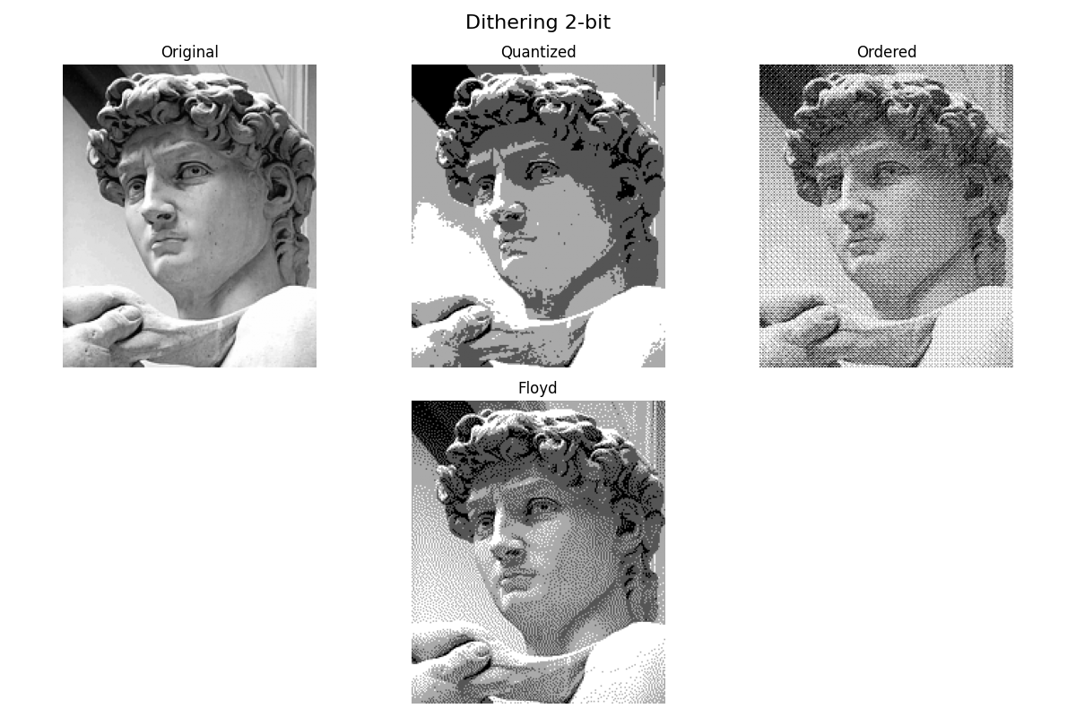

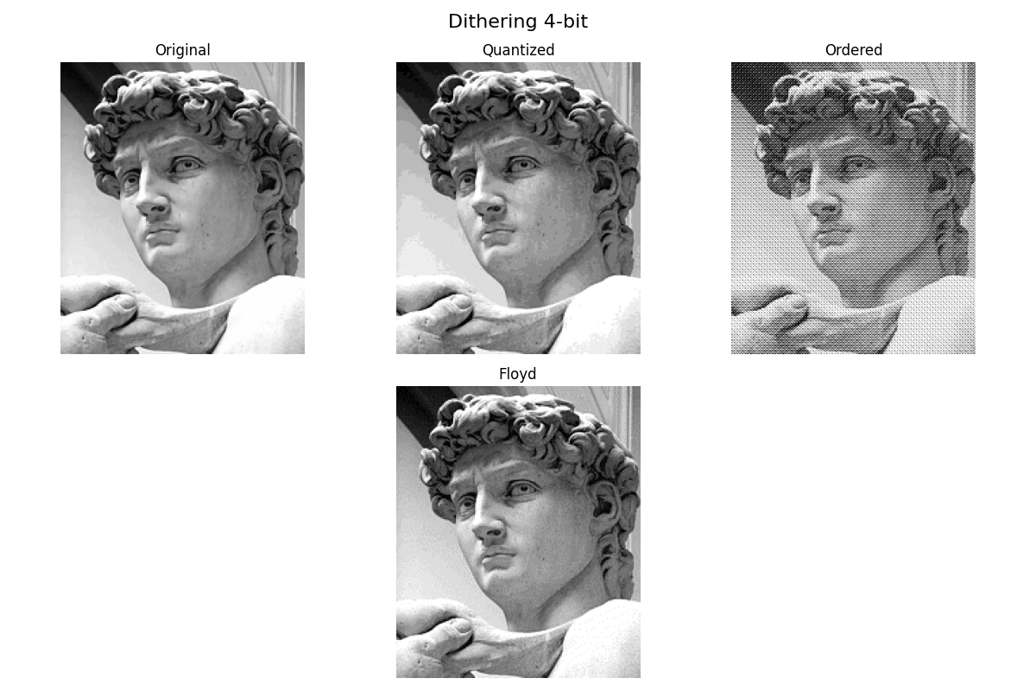

# File: GS_0003.png

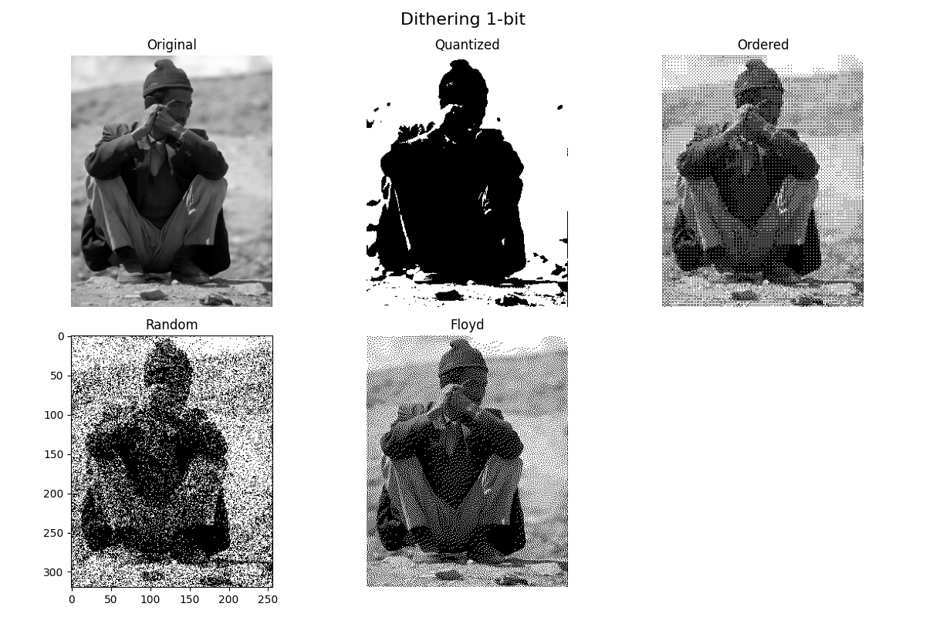

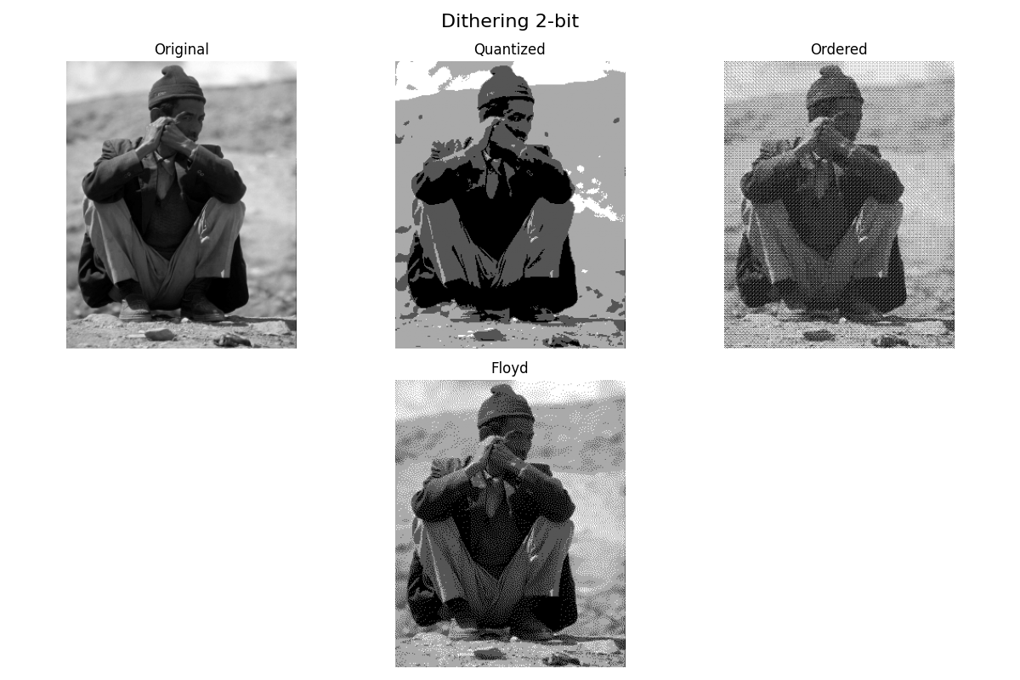

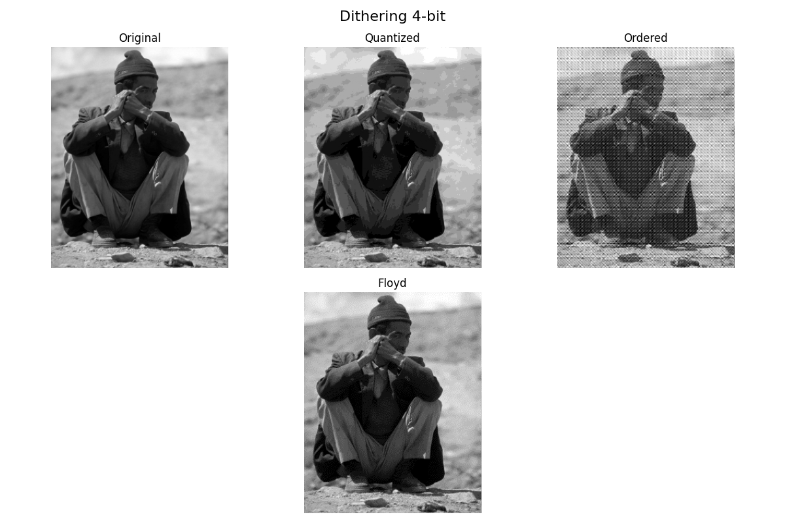

# File: SMALL_0003.png

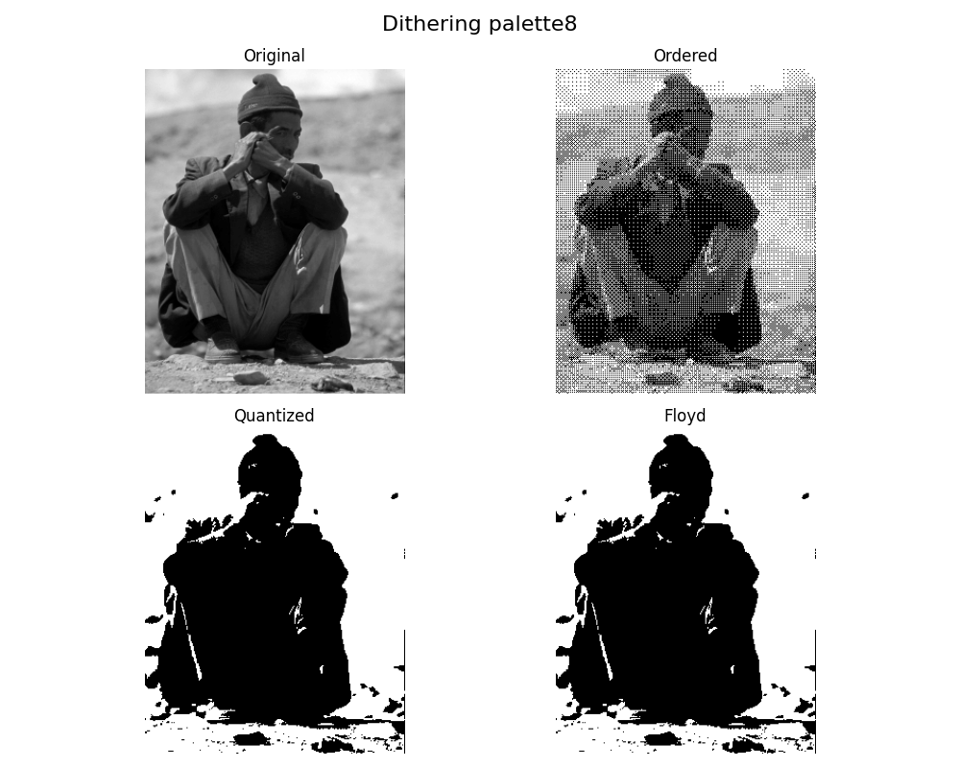

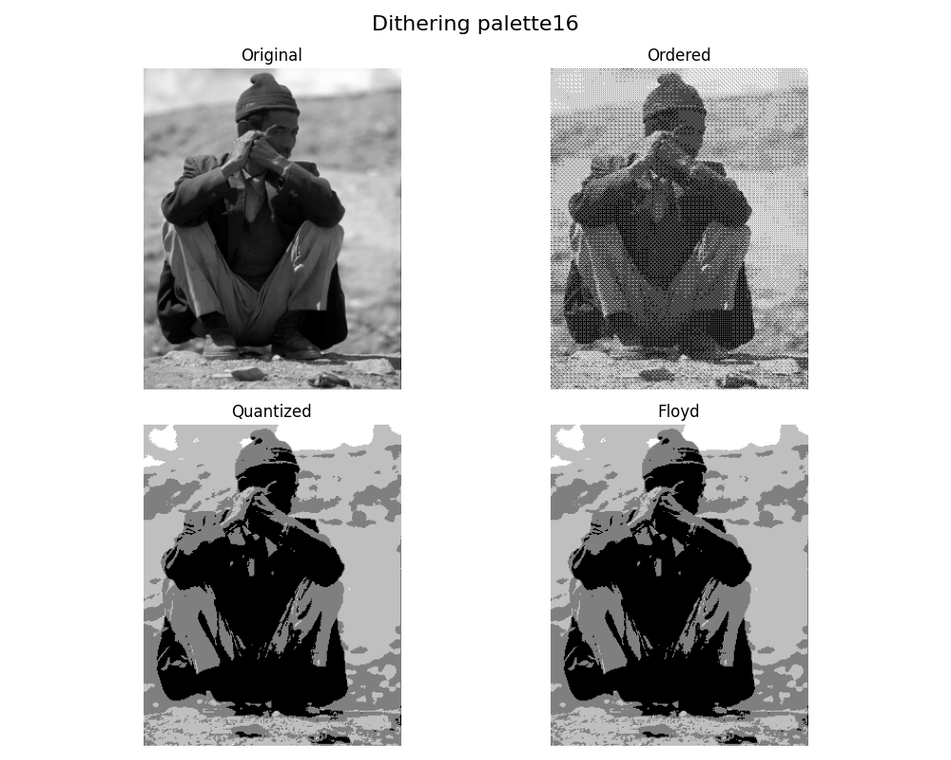

# File: SMALL_0005.jpg

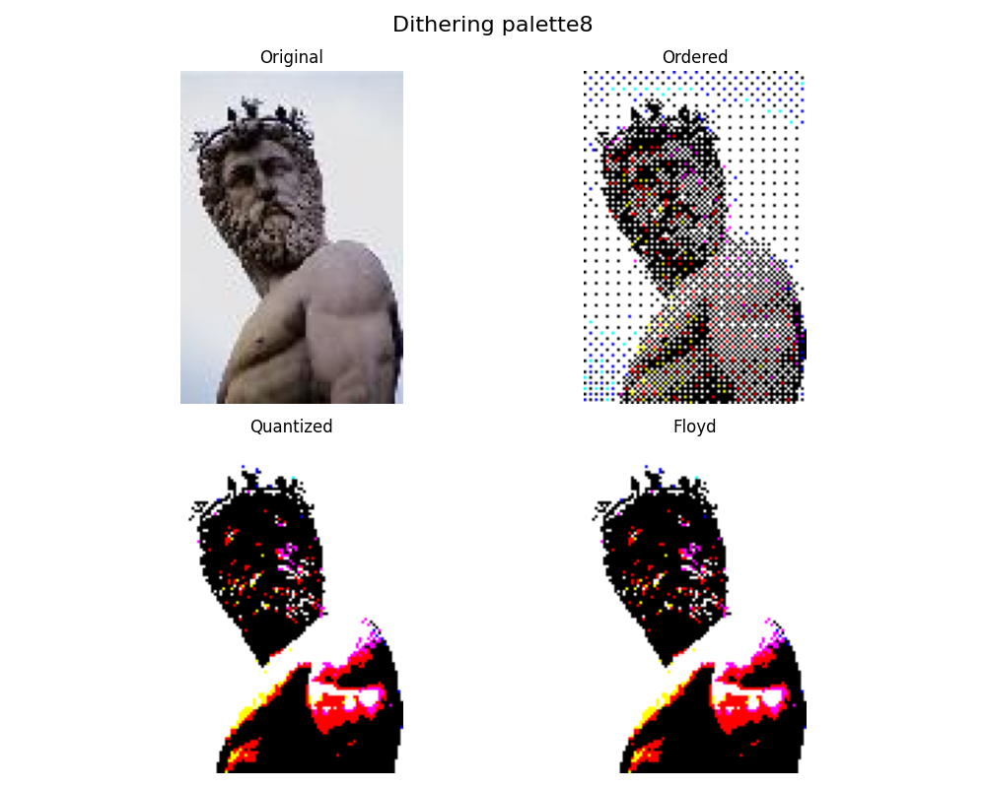

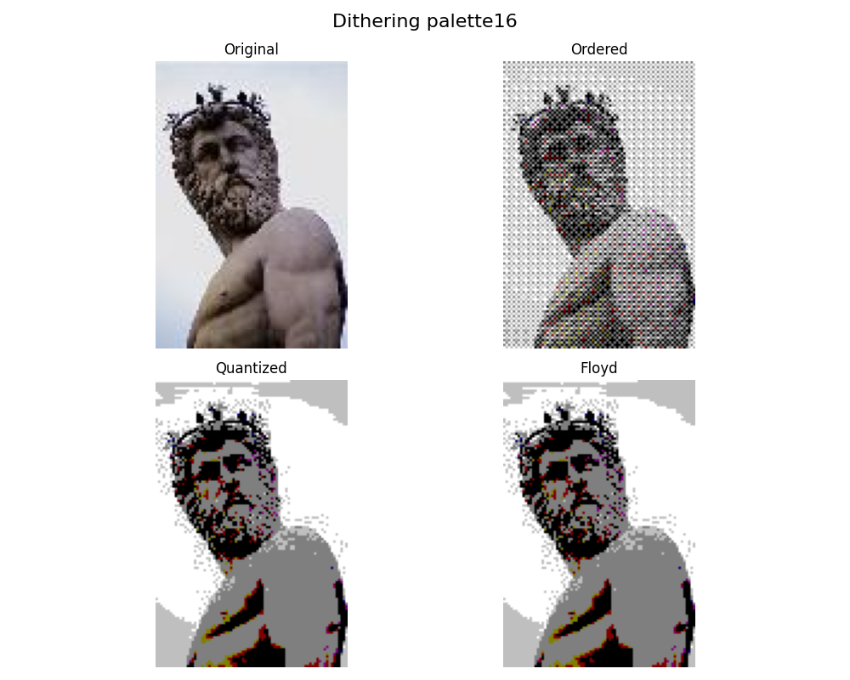

# File: SMALL_0007.jpg

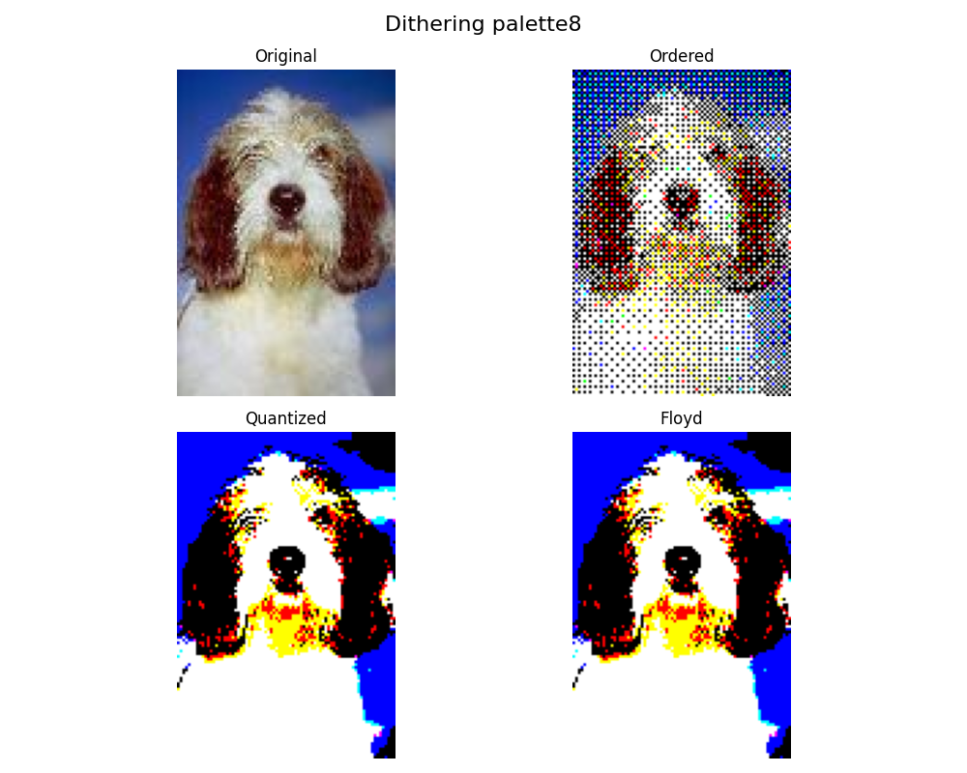

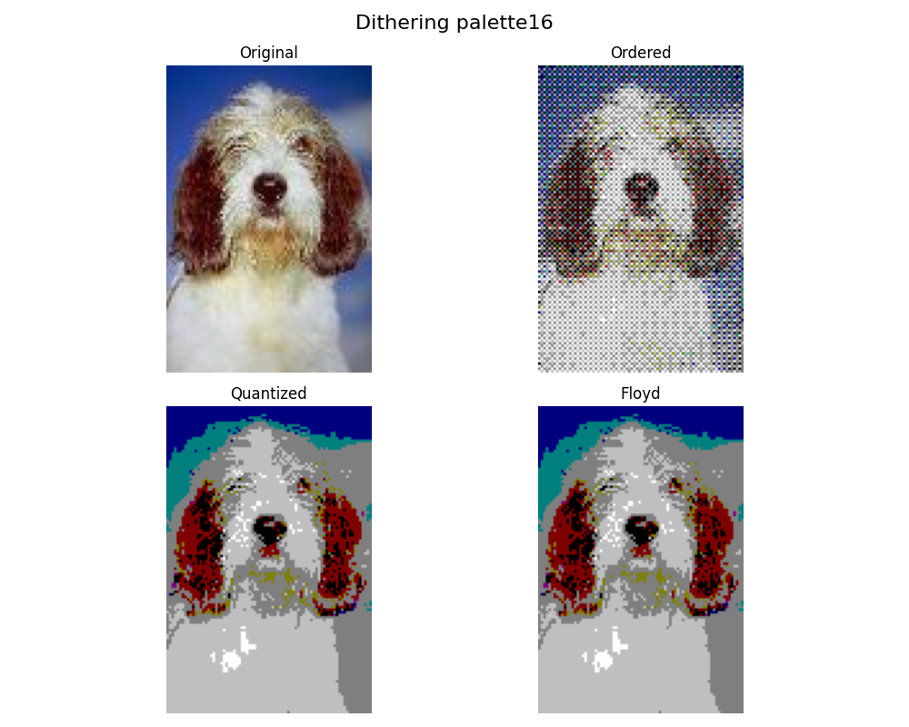

# File: SMALL_0009.jpg

